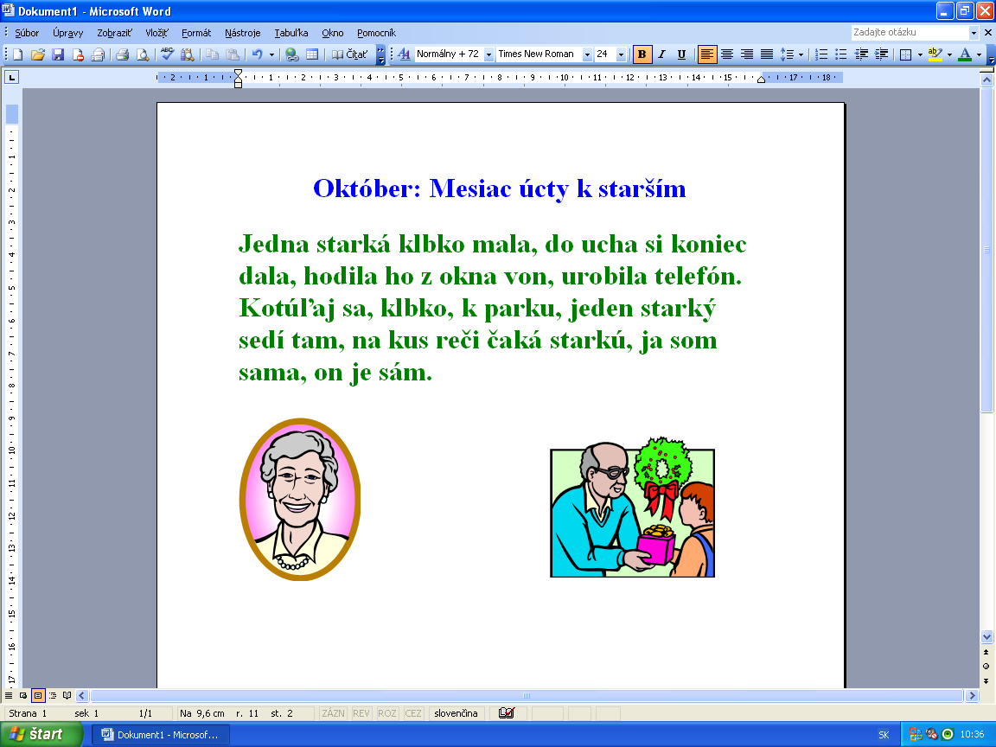

Vypracoval Adamko Michal

